Förbundsmästerskap Fält / ”Rosersbergsträffen”

KPIST-FÄLTSKJUTNING
VID ROSERSBERGS SKYTTECENTRUM
SÖNDAGEN DEN 26 Oktober 2025

Program: Fältskjutningen genomfördes på och invid befintliga gevärs, pistol och jaktskyttebanor, över 8 stationer med 5-mannapatruller. Max antal träff = 60

Resultat Förbundsmästerskapet Stockholm.
Ulf Nilsson Rosersberg Guld, Claes Richard Turinge Silver, Jari Hokkanen Turinge Brons

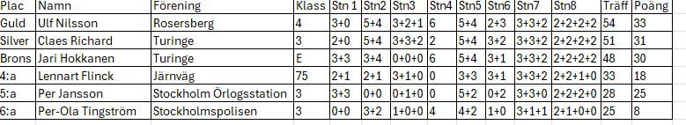

Resultat Rosersbergsträffen Totalt.
Rosersbergs SKF Medaljer till de 3 bästa oavsett klass
Mikael Larsson Rosersberg Guld, Per Andersson Gullberg Silver, Nils-Erik Andersson Gullberg Brons. Värt att notera att detta var Mikaels 2a K-pist-fältskjutning någonsin och inte mycket träning innan heller. Mikael är dock en erkänt duktig pistolskytt och verkar kunna hantera denna bössa också. Stort GRATTIS Till segern!

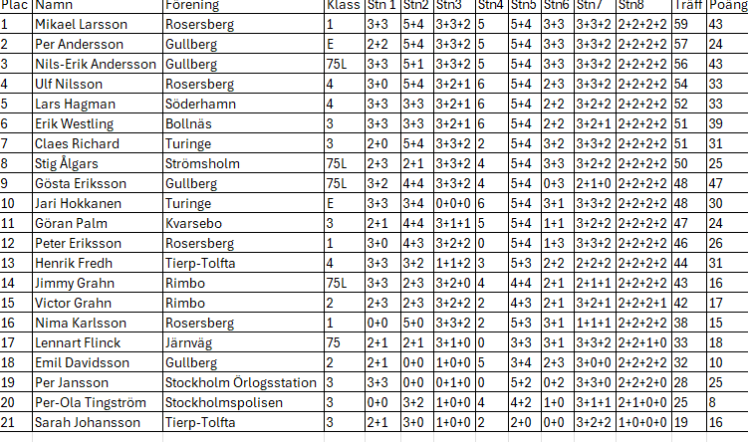

Resultat Rosersbergsträffen Klassvis och Lag

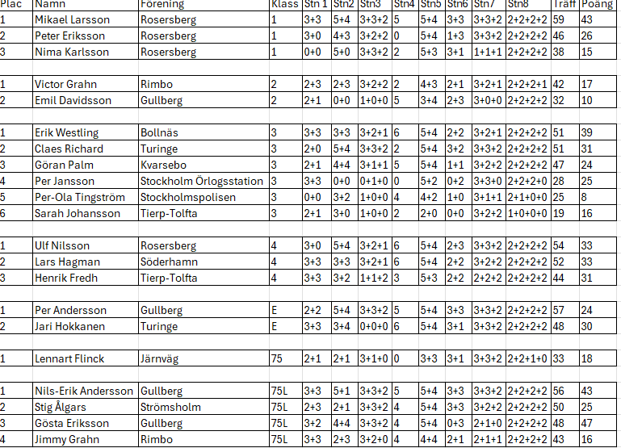

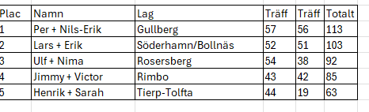
Station | Ställning | Skott | Fördelning | Mål | Skjuttid
1 | Ligg | 6 | 3+3 | C40 + C35 (poäng i båda målen) | 20 Sek
2 | Knä | 9 | 5+4 | C50 + B45 (poängräkning C50) | 25 Sek
3 | Stå | 8 | 3+3+2 | 1/7 + L1 + C25 (poäng C25) | 25 Sek
4 | Ligg | 6 | 6 | B100 | 20 Sek
5 | Knä | 9 | 4+5 | 1/6 + S20 V | 25 Sek
6 | Stå | 6 | 3+3 | L2 + Tunna V | 20 Sek
7 | Ligg | 8 | 3+3 | S15D V + S15D H + C20 | 25 Sek
8 | Stå | 8 | 2+2+2+2 | C15D + C15D + S10D V + S15D H | 25 Sek
Klass 1 och liggklass skjuter liggande på alla stationer. Klass 2 skjuter knä där det är stå
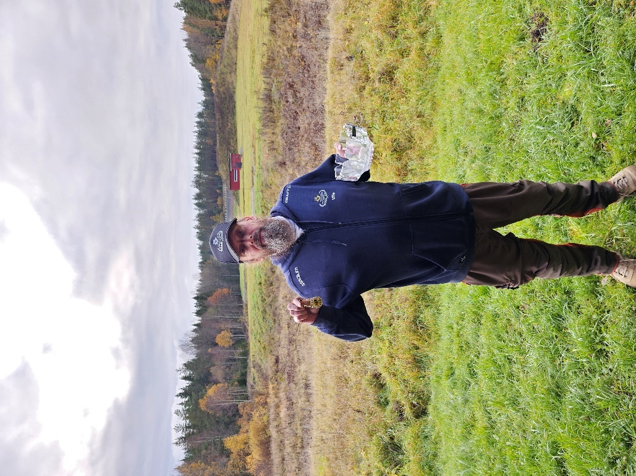
Vandringspris skänkt av Lennart Flinck gick ut i år enligt stadgarna 3 segrar i rad eller 5 totalt. Nytt kommer att sättas upp till nästa år.

2023 Ulf Nilsson Rosersberg 54 träff
2024 Ulf Nilsson Rosersberg 50 träff
2025 Ulf Nilsson Rosersberg 54 träff
Stort Grattis till dagens bäste skytt Mikael Larsson
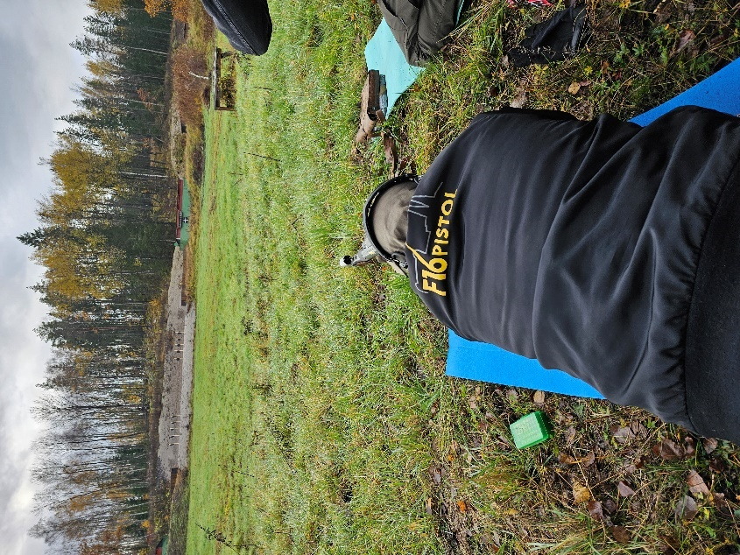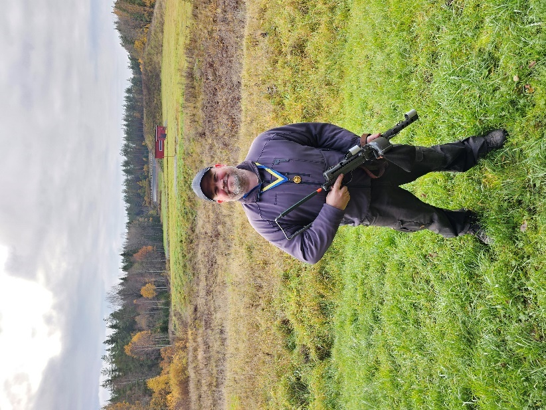

ROSERSBERG SKF GEVÄR / ULF NILSSON

